

PROPOSAL TUGAS AKHIR

PERANCANGAN DAN REALISASI SYSTEM PENDETEKSI KECELAKAAN MENGGUNAKAN SENSOR GYROSCOPE DILENGKAPI MODUL KAMERA TERHUBUNG KE SMARTPHONE.

BIDANG KEGIATAN

PROPOSAL TUGAS AKHIR PROGRAM D4 TEKNIK TELEKOMUNIKASI

Diusulkan oleh:

Mohamad Gilang Fauzan 151344018/Angkatan 2015

POLITEKNIK NEGERI BANDUNG

BANDUNG

2019
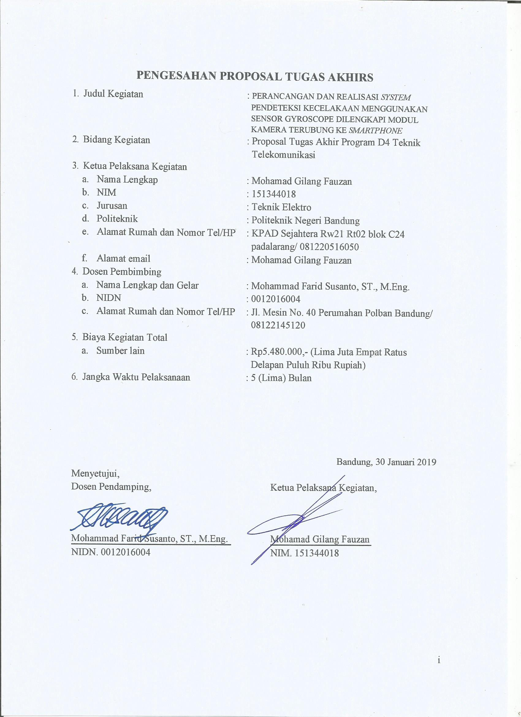

DAFTAR ISI

HALAMAN SAMPUL

PENGESAHAN PROPOSAL TUGAS AKHIRS i

DAFTAR ISI ii

DAFTAR TABEL iii

BAB I 1

BAB II 5

BAB III 8

3.1 Perancangan 8

3.2 Implementasi 10

3.3 Pengujian 10

3.4 Analisis 11

BAB IV 12

4.1 Anggaran Biaya 12

4.2 Jadwal Kegiatan 12

DAFTAR PUSTAKA 14

LAMPIRAN 15

Lampiran 1. Biodata pengusul dan pendamping 15

Lampiran 2. Justifikasi Anggaran Kegiatan 19

Lampiran 3. Susunan Organisasi Tim Pelaksana dan Tugas 20

Lampiran 4. Surat Pernyataan Ketua Peneliti 21

Lampiran 5. Gambaran Teknologi yang Hendak Diterapkembangkan 22

ii
DAFTAR GAMBAR

Gambar 1.1 Jumlah Kecelakaan dan Jumlah Korban Tahun 2018…………………………….1

Gambar 3.1 Ilustrasi Sistem .8

Gambar 3.2 Blok Diagram Sistem .9

DAFTAR TABEL

Table 2.1 Perbandingan Pendeteksi Kecelakaan………………………………………………7

Table 4.1 Ringkasan Anggaran Biaya…………………………………………………….............12

Table 4.2 Jadwal Kegiatan…………………………………………………...…….…..……..12

iii

1

BAB I

PENDAHULUAN

Pertumbuhan penduduk di Negara Indonesia sangat cepat sehingga memicu pertumbuhan penduduk yang sangat pesat. Seiring dengan pertumbuhan penduduk yang pesat maka penggunaan transpotasi juga akan semakin meningkat. Terjadinya penumpukan transportasi mengakibatkan banyaknya pelanggaran lalu lintas yang mengakibatkan terjadinya kecelakaan. Berdasarkan data KORLANTAS POLRI pada gambar 1.1 tingkat kecelakan di Indonesia sangat tinggi.
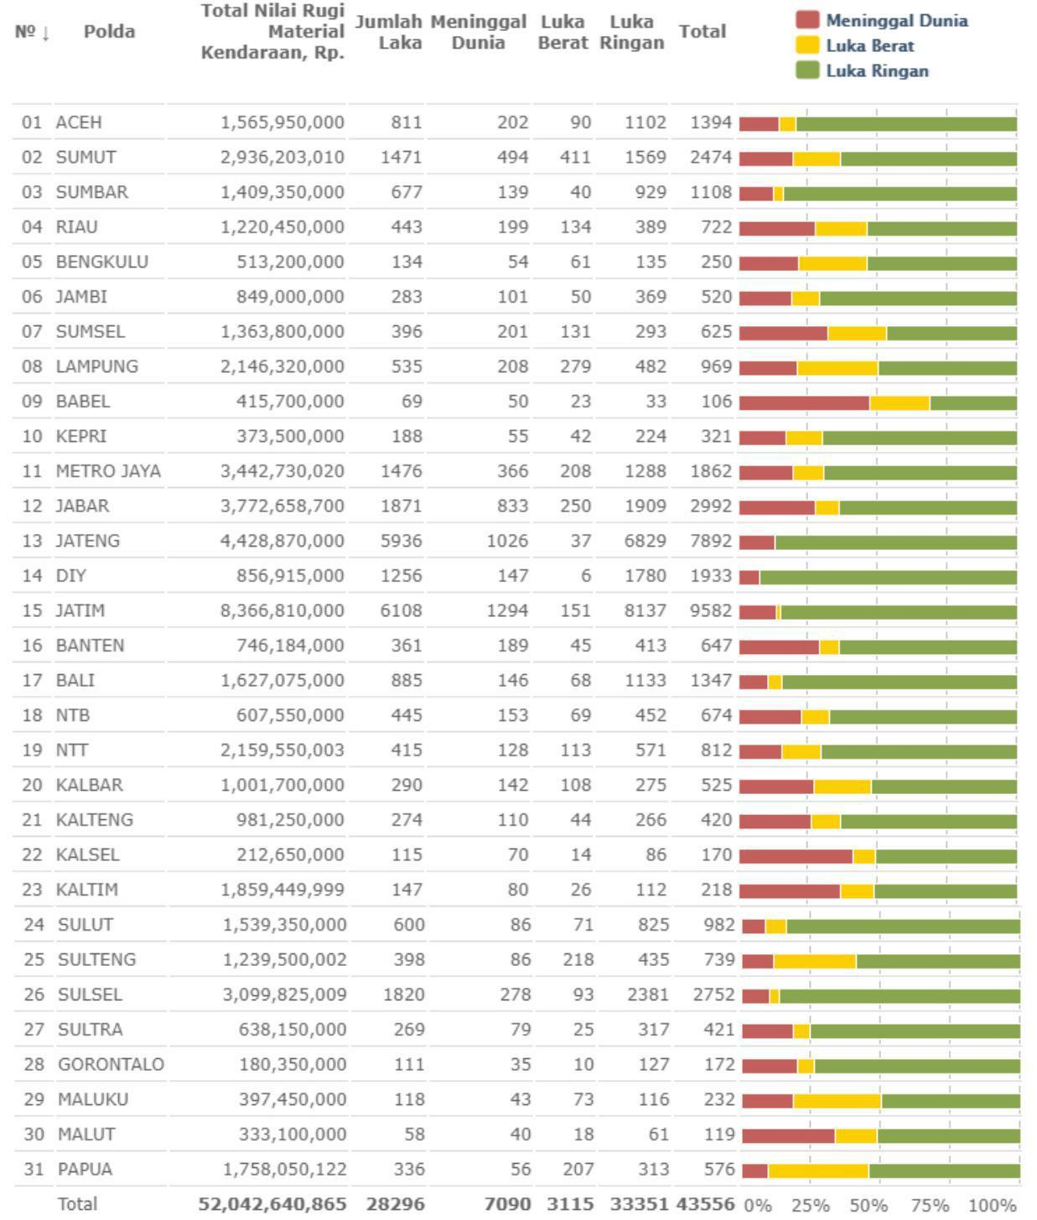

Gambar 1.1 Jumlah Kecelakaan dan Jumlah Korban Tahun 2018

2

Kecelakaan lalu lintas ini dapat dicegah dengan berbagai pencegahan preventif yang telah diatur dalam UU Lalu Lintas yang berlaku. Namun tidak dapat dipungkiri walaupun dengan berbagai pencegahan tersebut mustahil untuk menekan tingkat kecelakaan lalu lintas menjadi 0% dengan jumlah kepadatan dan pertumbuhan kepemilikian kendaraan bermotor yang semakin tahun semakin tinggi. Oleh karena itu, dengan kemajuan teknologi yang ada perlu dikembangkan sebuah sistem integrasi yang dapat mendeteksi kecelakaan pada kendaraan. Pendeteksi kecelakaan ini dapat meminimalisir kemungkinan kematian pada korban kecelakaan dengan menentukan titik lokasi kecelakaan agar mempermudah dan mempercepat petugas medis tiba di lokasi kejadian. Salah satu indikator penting untuk menyelamatkan korban kecelakaan lalu lintas adalah rentang waktu antara kecelakaan terjadi dan petugas medis datang ke lokasi kejadian (White, dkk., 2011).

Alat pendeteksi kecelakaan ini pernah dibuat dengan smartphone menggunakan On-Board Detection (ODB-II) Interface yang terhubung dengan perangkat android (Canoe, dkk., 2011), tetapi protocol yang digunakan pada alat ini memakan waktu terlalu banyak yang mana membutuhkan hingga 6 detik untuk menganisialisasi kecelakaan. Alat pendeteksi kecelakaan juga pernah dibuat dengan menggunakan sensor akselerometer dan GPS untuk melacak lokasi kecelakaan dan dapat menginformasikan kepada kerabat melalui Short Message Service (SMS) yang berisi koordinat dari lokasi kecelakaan tersebut (Sofiani, dkk., 2016), namun dalam percobaannya tidak didapatkan pembacaan sensor yang akurat. Pada tahun 2015 Iman Fahruzi dan Emilio Santos Abdullah juga membuat alat yang sama menggunakan sensor akselerometer yang dipasang di bagian depan, belakang, dan sisi kendaraan sebagai pendeteksi kekuatan benturan, dengan uji coba dilakukan pada mobil rakitan dengan bobot ± 200 kg dengan kecepatan hingga 30 km/h (Fahruzi & Abdullah, 2015).

Dari suatu permasalahan yang didapat, maka dari itu saya mengajukan sebuah pengembangan dari sistem integrasi tersebut yaitu pendeteksi kecelakaan pada suatu kendaraan menggunakan sensor accelerometer Gyroscope GY-521 yang sebagai pendeteksi peputaran rotasi pada kendaraan dan dilengkapi OV7670 camera modules sebagai pemantau keadaan didalam mobil yang akan mengirimkan sebuah virtual gambar. Selain itu juga ada GPS sebagai pelacak lokasi kendaraan yang didapat mengirimkan titik koordinasi lokasi terjadinya kecelakaan yang akan dikirim berbarengan dengan modul GSM melalui pesan SMS sebagai pesan singkat terjadinya kecelakaan dan titik koordinat.

Target saya pada tugas akhir ini, system ini yang ingin dicapai adalah mendapatkan pembacaan nilai batas ambang accelerometer Gyroscope GY-521 yang akurat dan penentuan
3

ambang batas yang tepat sehingga benturan kecil tidak terdeteksi sebagai kecelakaan dan OV7670 camera modules dapat memberikan virtual gambar untuk keadaan pengendara didalam mobil.

1.1 Rumusan Masalah

Berdasarkan hal-hal yang telah diuraikan pada latar belakang tersebut, sudah ada beberapa orang yang membuat alat pendeteksi kecelakaan. Tetapi hanya menentukan titik lokasi kejadian. Sedangkan system yang kita usulkan di lengkapi dengan sebuah OV7670 camera modules sebagai informasi virtual gambar untuk mengetahui keadaan pengemudi atau penumpang didalam mobil yang akan dihubungkan pada smartphone android keluarga. Dengan demikian dirumuskan pertanyaan ilmiah sebagai berikut.

- Bagaimana cara membuat system mengirim pesan singkat terjadinya kecelakaan dan titik lokasi terjadinya kecelakan?

- Bagaimana cara membuat system kamera mengirim data virtual gambar ke smartphone android?

- Bagaimana cara membedakan deteksi antara terjadinya benturan keras dan benturan kecil seperti tersenggol?

1.2 Tujuan

Tujuan dari permasalah ini adalah untuk merancang dan merealisasika:

- system pada saat terjadinya kecelakaan dengan mendapatkan pesan singkat dan titik koordinat yang dikirim oleh modul GSM dan GPS

- system informasi berupa virtual gambar yang akan dikirim ke pada keluarga jika terjadinya kecelakaan.

- perbedaan antara terjadinya kecelakaan keras atau benturan kecil.

1.3 Batasan masalah

Alat pendeteksi kecelakaan ini memiliki beberapa batasan masalah sebagai berikut:

1.System hanya mendeteksi kecelakaan dengan memberikan notifikasi, titik lokasi serta virtual gambar.

- Virtual gambar hanya untuk monitoring keadaan pengendara didalam mobil bukan untuk keamanan mobil.

- System ini hanya berfungsi untuk monitoring kondisi dari dalam kendaraan ketika terjadi kecelakaan.
4

1.4 Manfaat

System yang saya buat ini dapat digunakan sebagai monitoring titik lokasi terjadinya kecelakaan dengan memberikan informasi dengan cepat dan akurat. System ini dapat memudahkan pihak keluarga untuk mendapatkan sebuah informasi tentang terjadinya kecelakaan tanpa harus menunggu mendapatkan informasi dari orang-orang sekitar lokasi terjadinya kecelakan. Selain hanya mendapatkan informasi tentang titik lokasi terjadi kecelakan, system ini dapat memberikan sebuah virtual gambar, virtual gambar ini akan memberikan informasi keadaan didalam mobil untuk mengetahun keadaan pihak pengemudi ataupun pihak penumpang. Apakah pengemudi atau penumpang masih ada didalam kendaraan atau tidak. Virtual gambar ini didapatkan dari moduls kamera OV7670 yang akan dikirim pada smartphone android keluarga.

1.5 Luaran

Luaran dari yang saya sebagai pembuat proposal ini adalah suatu prototype mendeteksi terjadinya kecelakaan dengan memberikan sebuah informasi kecelakaan kepada pihak keluarga dengan memberikan informasi titik lokasi kecelakaan dengan menggunakan sensor Gyroscope GY-521 dan dilengkapi modules camera OV7670 sebagai pemantau keadaan situasi keadaan pengemudi ataupun penumpang yang akan dikirim ke smartphone android berupa virtual gambar. Sebagai upaya untuk meningkatkan informasi akurat dan kecepatan informasi kepada pihak keluarga saat terjadinya kecelakaan.
5

BAB II

TINJAUAN PUSTAKA

System pendeteksi kecelakaan pada kendaraan telah banyak dirancang dan dikembangkan oleh pengembang.

Rizka Adhitia Fathan Susetiyo merancang pendeteksi kecelakaan yang dapat mengirimkan informasi posisi koordinat kecelakaan terjadi dan menampilkannya pada google maps dengan interface PC atau laptop (Susetiyo & Triyanto, 2016). Alat pendeteksi kecelakaan menggunakan sensor akselerometer dengan metode deteksi percepatan gravitasi. GPS digunakan sebagai pelacak koordinat kendaraan dan pengiriman koordinat berupa SMS menggunakan modul GSM. Didapatkan saran untuk menggunakan GPS booster untuk mendapat data yang akurat dan sinyal yang kuat, disarankan juga menggunakan interface android untuk menampilkan koordinat kecelakaan pada google maps.

N. Watthanawisuth dkk. merancang sebuah wireless black box pendeteksi kecelakaan dan monitoring kendaraan menggunakan MEMS akeselerometer dan GPS (Watthanawisuth, dkk., 2012). Sensor akselerometer digunakan sebagai pendeteksi benturan dengan menganalisa nilai akselerasi apakah masih dibawah nilai ambang batas atau tidak. Jika melebihi nilai ambang batas maka sebuah pesan singkat dikirimkan ke keluarga menggunakan modul GSM yang berisi koordinat kendaraan tersebut.

Rajesh Kannan Megalingam dkk. merancang sebuah sistem pendeteksi kecelakaan yang dalam transmisi datanya menggunakan modul Wireless dengan frekuensi modulasi 433.92 MHz (Meganlingam, dkk., 2010). Sensor yang digunakan adalah akselerometer sebagai pendeteksi benturan dengan menganalisa akselerasi dan data tersebut diolah menggunakan mikorkontroler sebelum dikirim. Setelah diterima data tersebut diolah oleh mikrokontroler untuk ditampilkan ke LCD. Namun kelemahan dalam sistem ini tidak dapat mentransmisikan data dalam jarak jauh.

Jules White dkk. telah merancang sistem integrasi pendeteksi kecelakaan menggunakan sensor akselerometer dengan metode pengambilan nilai ambang batas akselerasi (White, dkk., 2011). Jika nilai yang didapatkan melebihi ambang batas, maka terdeteksi kecelakaan dan sistem akan mengirimkan informasi menggunakan smartphone.

Varsha Goud merancang pendeteksi kecelakaan menggunakan akselerometer (Goud, 2012). Ketika dua kendaraan bertabrakan maka sensor getar dan MEMS mendeteksi sinyal dan mengirimkan ke mikrokontroler. Pada mikrokontroler sinyal tersebut diolah dan dikirimkan ke petugas terdekat menggunakan modem GSM. Namun untuk lokasi kecelakaan tidak dapat terdeteksi oleh sistem ini karena tidak terpasang GPS.
6

Nanda Fathurrahman dkk. mengembangkan Smart Vehicle berupa pendeteksi kecelakaan dengan pengujian dari dua arah yaitu depan dan samping dengan alat pendeteksi sensor akselerometer (Fathurrahman, dkk., 2008). Kecelakaan terdeteksi jika data pada akselerometer terbaca diatas 6g dan jika tombol darurat ditekan maka sistem akan mengirimkan lokasi kejadian kepada monitoring server. Didapatkan saran dari percobaan ini yaitu penggunaan sensor akselerometer dengan range pengukuran yang lebih tinggi, GPS dengan akurasi yang tinggi, dan penggunaan SIM pascabayar agar sistem dapat berkesinambungan.

Jorge Zaldivar dkk. telah merancang sebuah sistem integrasi kendaraan dengan smartphone dengan menggunakan On-Board Detection (ODB-II) Interface yang terhubung dengan perangkat android untuk mendeteksi kecelakaan pada kendaraan (Canoe, dkk., 2011). Sistem ini mendeteksi kecelakaan dari arah depan yang dihubungkan dengan pemacu airbag sebagai salah satu parameter pendeteksi kecelakaan. Jika kecelakaan terjadi maka sistem mengirim notifikasi berupa email atau SMS ke nomor darurat yang telah disimpan sebelumnya. Namun sistem ini memakan waktu cukup lama untuk menjalankan protokol yang dibuat selama 6 detik, dan kecelakaan dapat terdeteksi setelah 3 detik protokol berjalan.

C. Prabha dkk. merancang sistem otomasi pendeteksi kecelakaan menggunakan akselerometer dan sensor MEMS (Prabha, dkk., 2014). Ketika terjadi benturan, sensor getar dan MEMS mendeteksi sinyal dan mengirimkan ke mikrokontroler. Kemudian mikrokontroler mengirimkan pesan ke petugas terdekat menggunakan modem GSM berupa koordinat lokasi kendaraan yang didapat melalui GPS. Untuk penggunaan lebih lanjut dapat ditambahkan wireless webcam untuk membantu pengendara.

I Made Yudi Adnyana Putra. Merancang aplikasi kamera pendeteksi mobil menggunakan pendekatan pengolahan citra (2013). Untuk mendeteksi keluar masuknya mobil dengan modul kamera. Jadi dapat membedakan kendaraan satu dengan kendaraan lain dan dapat memantau keluar masuknya kendaraan roda 4. Ekstraksi ciri dari gambar dilakukan dengan gabungan dua buah metode Momment Invarian dna Wavelet Haar. Fitur yang dihasilkan menjadi data latih untuk sebauh model klasifikasi menggunakan jaringan saraf tiruan, leraning vector quantization(LVQ).

Dari permasalahan di atas, diusulkan suatu sistem pendeteksi kecelakaan menggunakan sensor Gyroscope GY-52 didalam kendaraan sebagai pendeteksi benturan keras berupa kecelakaan dan OV7670 camera modules sebagai pendeteksi pengendara didalam kendaraan dengan monitoring menggunakan SMS yang berisi koordinat terjadinya kecelakaan yang didapat dari GPS yang akan dikirim ke smartphone pihak keluarga.
7

Tabel 2.1. Perbandingan pendeteksi kecelakaan.

 | A | B | C | D | E
Wireless black box using MEMS accelerometer
and GPS tracking for accidental monitoring of | ✓  | ✓  | ✓ 
vehicles
Automatic vehicle accident detection and | ✓ | ✓  | ✓ 
messaging system using GSM dna GPS
Providing accident detection in vehicular
networks through OBD-11 devices android based | ✓  | ✓ 
smartphone
Automatic traffic accident detection and | ✓ |  |  |  | ✓
notification with smartphone
Vehicle accident automatic detection and remote | ✓ | ✓ 
alarm device
Perancangan dan realisasi system pendeteksi
kecelakaan menggunakan sensor Gyroscope
 | ✓ | ✓  | ✓  | ✓ | ✓
dilengkapi modul kamera terhubung ke
smartphone.

Keterangan:

A = Mendeteksi Kecelakaan | D = Informasi berupa virtual gambar
B = Pesan singkat melalui modul GSM | E = Terhubung kepada android
C = Titik lokasi dengan modul GPS

8

BAB III

METODE PELAKSANAAN

3.1 Perancangan

Tahap awal pengerjaan adalah membuat perancangan sistem. Pada alat ini dibagi menjadi 2 bagian pengerjaan yaitu pembuatan perangkat keras (hardware) dan perangkat lunak (software). Pada bagian hardware digunakan untuk mengontrol kerja alat. Yang sebagai pendeteksi terjadinya kecelakaan pada kendaraan mobil dengan akurasi titik koordinat lokasi kecelakaan. Sedangkan pada software pada smartphone android yang berfungsi sebagai menerima informasi dan monitoring sistem dan Software pada alat ini sebagai menerima pesan berupa virtual gambar. Pada 3.1.1 dan 3.1.2 akan menjelaskan gambaran perancangan sistem dengan Ilustrasi dan Blok diagram sistem

3.1.1 Gambaran Umum Sistem
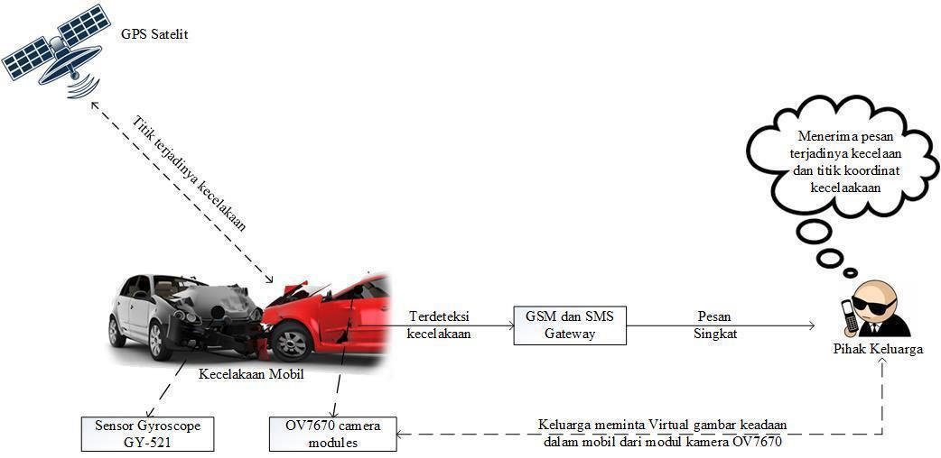

Gambar 3.1 Ilustrasi Sistem

Pada gambar 3.1 ditampilkan Ilustrasi Sistem yang menjelaskan cara kerja sistem saat

terjadinya kecelakaan. Saat kendaraan tejadi kecelakaan, banyak keluarga yang mendapatkan informasi terjadinya kecelakaan itu membutuhkan waktu yang lama. Maka dari itu saya membuat permasalahan ini itu tugas akhir saya yang dapat mempercepat infromasi saat

terjadinya kecelakaan. Tugas akhir saya adalah suatu system yang dapat mendeteksi terjadinya kecelakaan dan memberi informasi berupa notifikasi SMS yang berisis “terjadinya kecelakaan”

yang akan disertakan titik koordinat yang diberikan oleh GPS melalau GSM . keluarga pun dapat meminta data virtual gambar yang bertujuan untuk mengetahui apakah korban masih di

dalam kobil atau tidak. Untuk mencintakan suatu sistem yang terjadi akibat permasalah ini saya
9

menggunakan sensor gyroscope GY-521 yang berfungsi sebagai mendeteksi rotasi atau perputaran suatu perangkat berdasarkan gerakan yang dipasang didalam mobil. Jadi jika terjadi kecelakaan maka sensor gyroscope GY-521 akan mengirim data berupa nilai perputaran atau rotasi dan apabila nilai yang didapatkan melebihi nilai ambang batas kepada pusat kontrolo yaiut modul Arduino UNO. Setelah Arduino UNO mendapata nilai ambang terjadinya kecelakaan maka meminta modul GPS untuk titik kooridnat terjadinya kecelakaan dan moduls GSM untuk mengirim pesan notifikasi “terjadinya kecelakaan” ke pihak keluarga. Jika pihak keluarga ingin mengetahui keadaan kondisi korban dari dalam mobil, pihak keluarga tinggal memerintah aplikasi android untuk meminta virual gambar yang telah terhubung dengan OV7670 camera modules untuk mengirimkan pesan berupa virtual gambar keadaan dari dalam mobil.

3.1.2 Blok Diagram Sistem
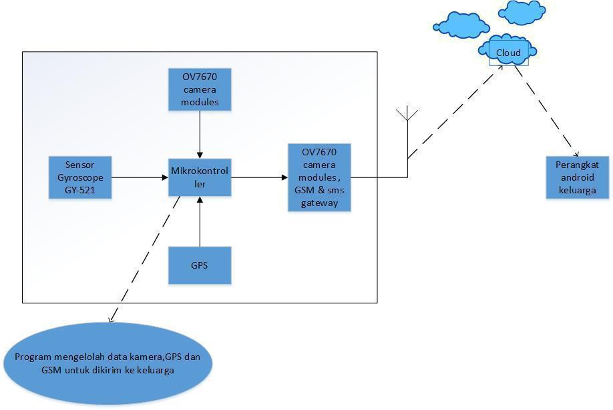

Gambar 3.2 Blok Diagram Sistem

Pada gambar 3.2 ditampilkan blok diagram sistem untuk penempatan pemasangan Sensor Gyroscope GY-521 yang dipasang didalam mobil sebagai fungsi pendeteksi benturan yang terjadi dengan cara membandingan nilai yang diterima dengan nilai ambang batas. Nilai ambang batas sebelumnya ditetapkan, jika benturan keras dan melebihi nilai ambang maka terdeteksi kecelakaan. Data yang diterima akan dikirim ke mikrokontroler dan OV7670 camera modules akan memberikan data keadaan didalam mobil sedangkan modul GSM akan megirim koordinat kecelakaan.
10

3.2 Implementasi

Implementasi system ini akan direalisasikan secara parallel. Pembuatan hardware dan software dapat dilakukan secara parallel. Pada pembuatan hardware mobil remote control dijadikan media kendaraan yang akan diuji. Box item akan digunakan sebagai tempat menyimpang modul modul. Modul sensor Gyroscope GY-521 dipasang dalam box sebagai pengukur perputaran rotasi. Hasil dari pengolahan data dari sensor Gyroscope GY-521 nantinya akan menentukan apakah pesan singkat akan di kirim oleh modul GSM atau tidak. Modul Arduino UNO di simpan didalam box hitam sebagai pusat control system yang terintegrasi. Kamera akan dipasang dimobil sebagai alat yang memberi informasi keadaan didalam mobil. Jika terjadinya kecelakaan sensor Gyroscope GY-521 akan memberikan nilai terjadinya kecelakaan dan akan dikirim pada Arduino UNO dan akan memerintahkan modul GSM untuk mengirimkan pesan “terjadinya kecelakaan”. Setelah keluarga mendapatkan pesan singkat yang dikirim oleh GSM, keluarga dapat meminta hasil foto sebagai informasi virtual gambar yang dikirim oleh modul Camera OV7670. Sedangkan pembuatan sistem perangkat lunak (software) menggunakan smartphone android yang akan deprogram supaya terhubung dengan Arduino UNO dan modul camera OV767.

3.3 Pengujian

Pengujian yang akan dilakukan beberapa bagian, yaitu pengujian ketepatan Sensor Gyroscope GY-521. Pengujian Modul GSM dan GPS sebagai memberikan notifikasi pesan “terjadinya kecelakaan” dan titik koordinat terjadinya kecelakaan serta Penguji OV7670 camera modules sebagai dokumentasi atau memberi informasi berupa vitual gambar dan terakhir pengujian keseluruhan sistem perangkat lunak (software) dan perangkat keras (hardware). Pada pengujian Sensor Gyroscope GY-521 dilakukan dengan cara merubah posisi (rotasi) kendaraan dan menganalisa hasil pengukuran dan menetukan nilai ambang batas melalui pengujian dan membandingkan dengan referensi yang kita dapat. Pengujian ini dilakukan menggunakan mobil remote control yang sebagai media percobaan dengan kecepatan yang berbeda-beda. Sedangkan pada pengujian dengan menggunakan OV7670 camera modules menggunakan aplikasi android dengan beberapa program yang akan memerintah kamera untuk mengambil data berupa vitual gambar dan akan dikirim ke mikrokontroller dan setelah itu akan dikirim ke sebuah aplikasi android. Sedangkan moduls
11

GSM akan menunggu perintah jika terjadi kecelakaan yang akan dikirim lewat sms dengan pesan “terjadi kecelakaan (dan mengirim titik koordinat kendaraan)”.

3.4 Analisis

Pada tahan ini akan dilakukan analisis hasil kinerja dari sistem perangkat keras (hardware) modul sensor Gyroscope GY-521 dalam mendeteksi dan menklasifikasi nilai ambang batas terjadinya suatu kecelakaan pada kendaraan bermobil. Analisis dilakukan juga pada sensor GSM dan GPS dalam kecepatan mengirim pesan notifikasi “terjadinya kecelakaan” dan titik lokasi yang akurasi. Kemudian akan dianalisa pula pengujian dari sistem perangkat lunak (software) dalam penerima dan pengiriman perintah program pada smartphone androids.
12

BAB IV

BIAYA DAN JADWAL KEGIATAN

4.1 | Anggaran Biaya
 |  |  |  |  |  |  |  |  |  | Table 4.1 Ringkasan Anggaran Biaya
 |  |  |  | No |  |  |  |  |  | Jenis Biaya |  |  |  |  |  |  |  | Biaya (Rp)
 |  |  | 1 |  |  |  | Biaya Peralatan Penunjang |  |  |  |  |  |  |  |  |  |  | 2.530.000
 |  |  | 2 |  |  |  | Biaya Bahan Habis Pakai |  |  |  |  |  |  |  |  |  |  | 1.046.000
 |  |  |  |  |  |  | (Material, Komponen Pendukung dan Pengujian)
 |  |  | 3 |  |  |  | Biaya Perjalanan |  |  |  |  |  |  |  |  |  |  | 104.000
 |  |  | 4 |  |  |  | Lain-lain |  |  |  |  |  |  |  |  |  |  | 1.800.000
 |  |  |  |  |  |  |  |  |  | JUMLAH |  |  |  |  |  |  |  | 5.480.000
4.2 | Jadwal Kegiatan
 |  |  |  |  |  |  |  |  |  | Table 4.2 Jadwal Kegiatan
 |  |  |  | No |  |  | Jenis kegiatan |  |  |  |  |  |  | Bulan ke
 |  |  |  |  |  |  |  |  |  | 1 |  | 2 |  | 3 |  |  | 4 |  |  | 5
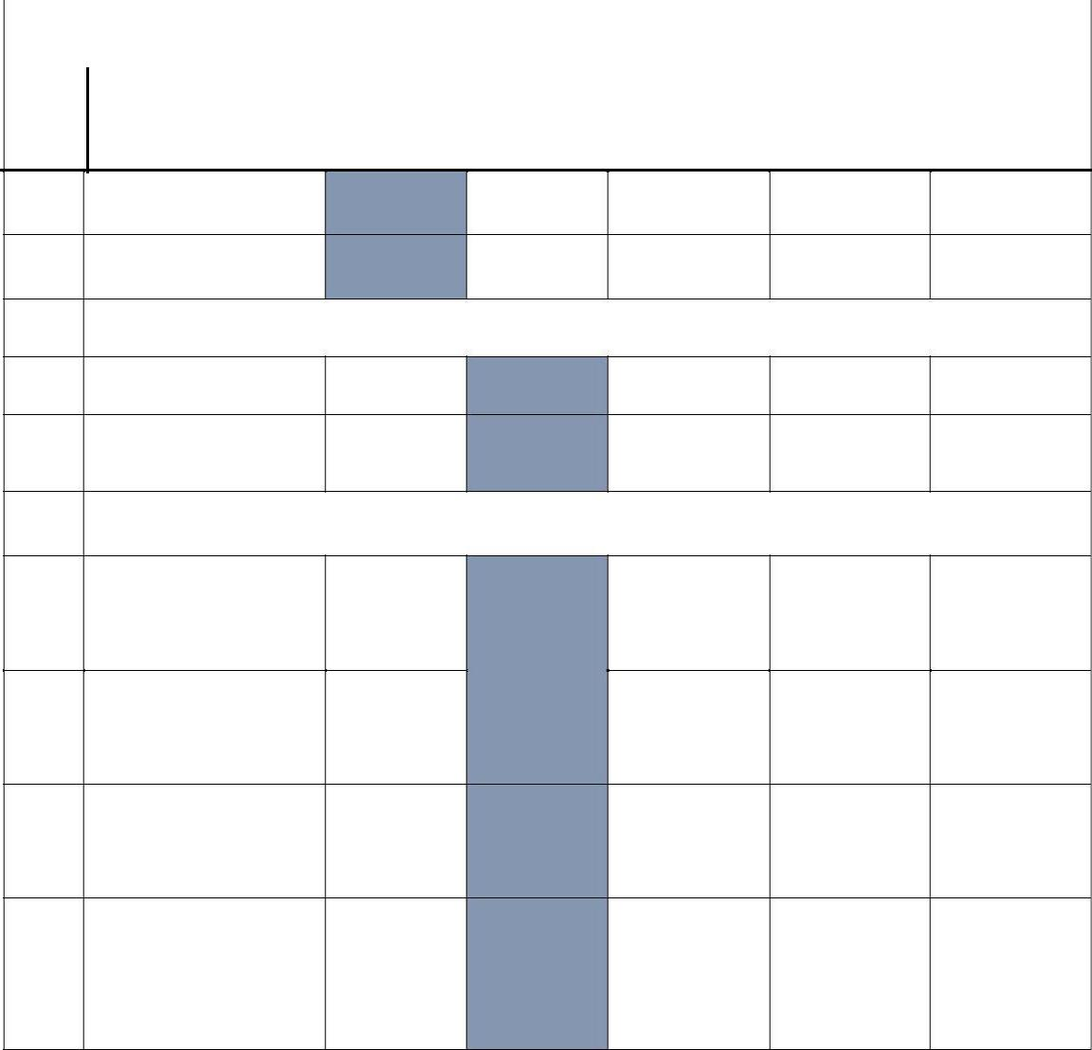

- Perancangan Software Design
System Design

- Persiapan

Studi Data Sheet

Pembelian alat dan komponen

- Realisasi dan Implementasi

Merancang dan

meralisasikan

rangka mekanik

Pembuatan

system pendeteksi

kecelakaan

Perancangan

sytem GSM dan

GPS

Perancangan

system modul

kamera dan

modul Wi-Fi
13
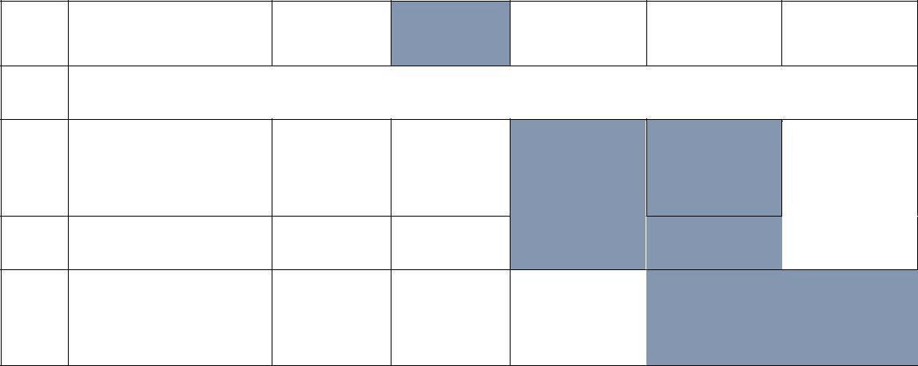

Menghubungkan

ke smartphone

- Pengujian

Uji coba akurasi nilai ambang Gyroscope

Uji coba system Evaluasi system

- dan pembuatan laporan
14

DAFTAR PUSTAKA

Canoe, J. dkk., 2011. Providing accident detection in vehicular networks through OBD-II devices and android-based smartphones. Proceedings - Conference on Local Computer Networks, LCN, pp. 813-819.

Fahruzi, I. & Abdullah, E. S., 2015. Integrasi Sensor Multifungsi Accelerometer untuk Mendeteksi Kekuatan Benturan. Konferensi Nasional Sistem Informasi.

Fathurrahman, N., Hendriawan, A. & Wasista, S., 2008. Rancang Bangun Smart Vehicle untuk Mendeteksi Dini Kecelakaan dan Keadaan Darurat. pp. 1-9.

Goud, V., 2012. Vehicle Accident Automatic Detection and Remote Alarm Device.

International Journal of Reconfigurable and Embedded Systems (IJRES), 1(2), p. 4864.

Meganlingam, R. K., Nair, R. N. & Prakhya, S. M., 2010. Wireless vehicular accident detection and reporting system. ICMET 2010 - 2010 International Conference on Mechanical and Electrical Technology, Proceedings, pp. 636-640.

Prabha, C., Sunitha, R. & Anitha, R., 2014. Automatic Vehicle Accident Detection and Messaging System Using GSM and GPS Modem. International Journal of Advanced Research in Electrical, Electronics and Instrumentation Engineering, 3(7), pp. 10723-10727.

Sofiani, P. dkk., 2016. Alat pendeteksi kecelakaan pada mobil dan pengirim informasi lokasi kecelakaan kepada pihak berwajib. Seminar Nasional Terapan Riset Inovatif, Volume 01, pp. 15-16.

Susetiyo, R. A. F. & Triyanto, D., 2016. Rancang bangun smart vehicle. Jurnal Coding, Sistem Komputer Untan, 04(3), pp. 53-63.

Watthanawisuth, N., Lomas, T. & Tuantranont, A., 2012. Wireless black box using MEMS accelerometer and GPS tracking for accidental monitoring of vehicles. Proceedings - IEEE-EMBS International Conference on Biomedical and Health Informatics: Global Grand Challenge of Health Informatics, BHI 2012, Volume 25, pp. 847-850.

White, J. dkk., 2011. WreckWatch: Automatic traffic accident detection and notification with smartphones. Mobile Networks and Applications, 16(3), pp. 285-303.

I Made Yudo Adnyana Putra., 2013. Aplikasi Kamera Pendeteksi Mobil Menggunakan Pendekatan Pengolahan Citra.Denpasar Bali, volume 3, pp 213-218
15

 |  |  |  | LAMPIRAN
Lampiran 1. Biodata pengusul dan pendamping
Biodata Pengusul
A. Identitas Diri
 | 1 | Nama Lengkap |  |  |  | Mohamad Gilang Fauzan
 | 2 | Jenis Kelamin |  |  |  | Laki-laki
 | 3 | Program Studi |  |  |  | D4 – Teknik Telekomunikasi
 | 4 | NIM |  |  | 151344018
 | 5 | Tempat & Tanggal Lahir |  |  |  | Jakarta, 18 Juni 1997
 | 6 | E-mail |  |  |  | gilang.fauzan18@gmail.com
 | 7 | Nomor Telepon/HP |  |  | 0812220516050
B.
B. | Kegiatan Kemahasiswaan yang Sedang /Pernah Diikuti
 | No |  | Status dalam kegiatan | Status dalam |  |  | Waktu dan Tempat
 | No |  | Status dalam kegiatan |  | kegiatan
 | 1 |  | Kunjungan Industri 1.0 |  |  | Peserta | 2016/Indosat
 |  |  | Kunjungan Industri 2.0,
 |  |  | Pelatihan Pengenalan
 | 2 |  | Sistem Komunikasi |  |  | Peserta | 30 Oktober 2017 / Indosat SKKL
 | 2 |  | Kabel Laut serta Praktek |  |  | Peserta | Ancol
 |  |  | Penyambungan &
 |  |  | Pengukuran Sinyal Optic
 |  |  | Program Kreativitas
 | 3 |  | Mahasiswa – Karsa | Anggota |  |  | 27 november 2018/POLBAN
 |  |  | Cipta Tahun 2018/2019
 |  |  | Pelatihan Bela Negara |  |  |  | 11 September 2015/Pusdikhub
 | 4 |  | dan Kedisiplinan |  |  | Peserta
 | 4 |  | dan Kedisiplinan |  |  | Peserta | Cimahi
 |  |  | Mahasiswa POLBAN
 | 5 |  | ESQ Character Building |  |  | Peserta | 4 – 5 September 2015/POLBAN
 |  |  | Program Pengenalan
 |  |  | Kehidupan Kampus
 | 6 |  | 2015 dan LKMM Pra |  |  | Peserta | 16 – 20 Agustus 2015/POLBAN
 | 6 |  | Dasar dengan Tema |  |  | Peserta
 |  |  | “The Power Of Doing
 |  |  | Good”
 |  |  | Butterfly Act Learning
 | 7 |  | Re- Creation The Power |  |  | Peserta | 17 – 18 Agustus 2015/POLBAN
 | 7 |  | Of Doing Good PPKK |  |  | Peserta
 |  |  | POLBAN 2015
 | 8 |  | Kegiatan Pendidikan |  |  | Peserta | Tahun 2015/POLBAN
 | 8 |  | Karakter Melalui |  |  | Peserta

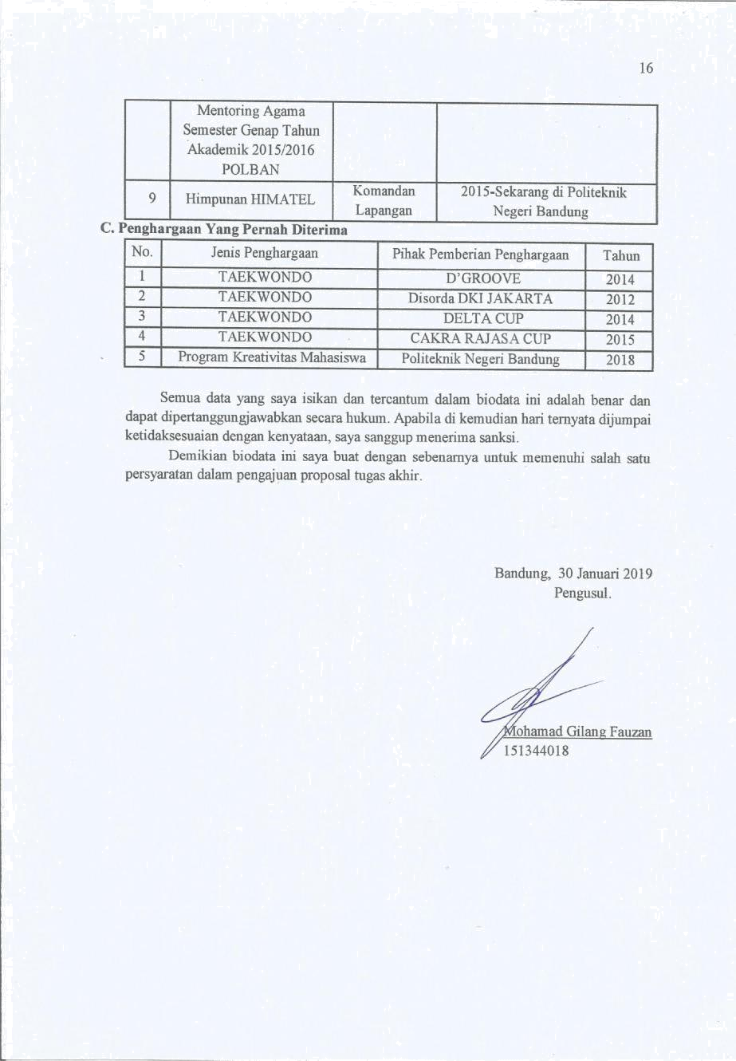
17

Biodata Dosen Pembimbing

A. Identitas Diri

1 | Nama Lengkap |  | Mohammad Farid Susanto, ST., M.Eng.
2 | Jenis Kelamin |  | Laki-laki
3 | Program Studi |  | Teknik Telekomunikasi
4 | NIP/NIDN |  | 196001121988111001 dan 0012016004
5 | Tempat & Tanggal Lahir |  | Banyuwangi, 12 Januari 1960
6 | E-mail |  | mfarids2003@yahoo.com / mfarids@olban.ac.id
7 | Nomor Telepon/HP | 08122145120 / 085286777555
B. Riwayat Pendidikan

 | S1 | S2 | S3
Nama Institusi | ITENAS BANDUNG | UGM
Nama Institusi | ITENAS BANDUNG | YOGYAKARTA
Jurusan | Teknik Elektro | Teknik Elektro
Tahun Masuk-Lulus | 1990-1995 | 2009-2011

- Rekam Jejak Tri Dharma PT C.1. Pendidikan/Pengajaran
 | No. | Nama Mata Kuliah | Wajib/Pilihan | Sks
 | 1 | Sistem komunikasi serat optik | Wajib | 3
 |  | (Teori /Praktek) | Wajib | 3
 | 2 | Jaringan komunikasi data (Teori | Wajib | 3
 |  | /Praktek) | Wajib | 3
 | 3 | Teknik Penyambungan (Teori | Wajib | 3
 | 3 | /Praktek) | Wajib | 3
C.2 Penelitian
 | No. | Judul Peneltian | Penyandang Dana | tahun
 | 1 | Perancangan Dan Implementasi
 |  | Jaringan Komunikasi | MANDIRI POLBAN | 2016
 |  | Menggunakan Radio Internet | MANDIRI POLBAN | 2016
 |  | Protokol Point To Point
 | 2 | Perancangan Dan Implementasi
 |  | Sistem Salam Sapa Untuk | MANDIRI POLBAN | 2018
 |  | Pengunjung Pada Minimarket | MANDIRI POLBAN | 2018

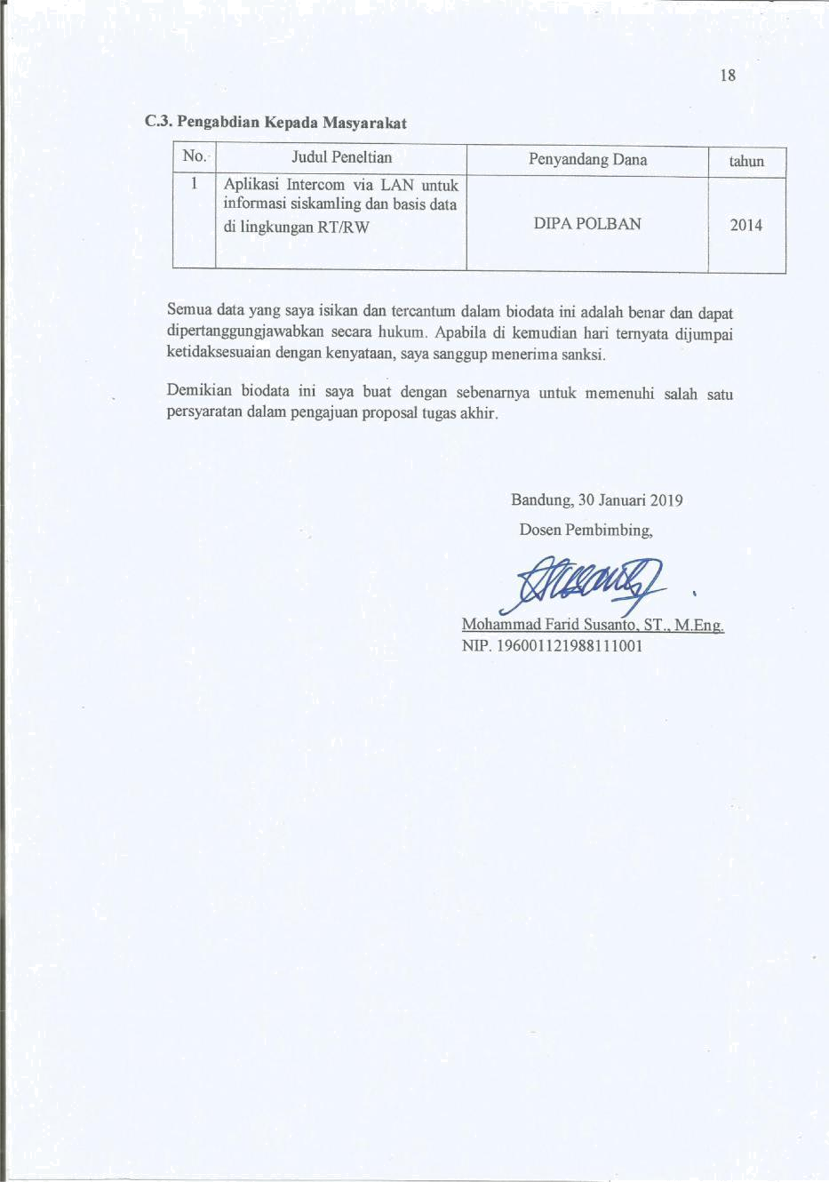
19

Lampiran 2. Justifikasi Anggaran Kegiatan

1. | Peralatan Penunjang
 |  | Material |  |  | Kuantitas |  |  |  |  |  |  | Harga Satuan (Rp) |  |  |  |  |  |  | Jumlah (Rp)
 |  | Modul sensor Gyroscope GY-521 |  |  | 4 buah |  |  |  |  |  | 45.000 |  |  |  |  |  | 180.000
 |  | Mobil remote control |  |  | 1 buah |  |  |  |  |  | 500.000 |  |  |  |  |  | 500.000
 |  | Arduino Uno R3 |  |  | 1 buah |  |  |  |  |  | 200.000 |  |  |  |  |  | 200.000
 |  | OV7670 Camera Module |  |  | 2 buah |  |  |  |  |  | 100.000 |  |  |  |  |  | 200.000
 |  | Modul Wi-Fi esp8266 |  |  | 2 buah |  |  |  |  |  | 50.000 |  |  |  |  |  | 100.000
 |  | Modul GPS UBLOX NEO06MV2 |  |  | 1 buah |  |  |  |  |  | 300.000 |  |  |  |  |  | 300.000
 |  | SIM900 GSM GPRS Shield module |  |  | 1 buah |  |  |  |  |  | 250.000 |  |  |  |  |  | 250.000
 |  | Modul Step Down lm2596 |  |  | 2 buah |  |  |  |  |  | 50.000 |  |  |  |  |  | 100.000
 |  | Nomor Telkomsel simpati perdana 4G |  |  | 1 buah |  |  |  |  |  | 50.000 |  |  |  |  |  | 50.000
 |  | Toolset Elektronik |  |  | 1 set |  |  |  |  |  | 650.000 |  |  |  |  |  | 650.000
 |  | SUB TOTAL (Rp) |  |  |  |  |  |  |  |  |  |  |  |  |  |  |  |  |  | 2.530.000
2. | Bahan Habis Pakai
 |  | Material |  |  |  |  |  |  | Kuantitas |  |  |  |  |  |  | Harga Satuan |  |  |  |  |  | Jumlah
 |  | Material |  |  |  |  |  |  |  |  |  |  |  |  |  | (Rp) |  |  |  |  |  | (Rp)
 |  | Casing Akrilik |  |  |  |  |  |  | 1 buah |  |  |  |  |  |  | 500.000 |  |  |  |  | 500.000
 |  | LED |  |  |  |  |  |  | 3 buah |  |  |  |  |  |  | 2.000 |  |  |  |  | 6.000
 |  | Resistor (varian) |  |  |  |  |  |  | 2 set |  |  |  |  |  |  | 10.000 |  |  |  |  | 20.000
 |  | Kapasitor (varian) |  |  |  |  |  |  | 2 set |  |  |  |  |  |  | 20.000 |  |  |  |  | 40.000
 |  | Jumper (varian) |  |  |  |  |  |  | 5 set |  |  |  |  |  |  | 100.000 |  |  |  |  | 100.000
 |  | Battery holder |  |  |  |  |  |  | 1 buah |  |  |  |  |  |  | 15.000 |  |  |  |  | 15.000
 |  | Protoboard |  |  |  |  |  |  | 1 buah |  |  |  |  |  |  | 50.000 |  |  |  |  | 50.000
 |  | Timah |  |  |  |  |  |  | 1 roll |  |  |  |  |  |  | 40.000 |  |  |  |  | 40.000
 |  | Pulsa nomor telkomsel |  |  |  |  |  |  | 1 buah |  |  |  |  |  |  | 150.000 |  |  |  |  | 150.000
 |  | Baterai dan casing baterai |  |  |  |  |  |  | 1 buah |  |  |  |  |  |  | 50.000 |  |  |  |  | 50.000
 |  | Baut & Mur |  |  |  |  |  |  | 1 set |  |  |  |  |  |  | 75.000 |  |  |  |  | 75.000
 |  | SUB TOTAL (Rp) |  |  |  |  |  |  |  |  |  |  |  |  |  |  |  |  |  |  |  | 1.046.000
3. | Biaya Perjalanan
 |  | Material |  |  |  |  | Volume |  |  |  |  |  | Harga Satuan (Rp) |  |  |  |  |  | Jumlah (Rp)
 |  | Perjalanan ke toko elektronik di Bandung |  |  |  | 10 liter |  |  |  |  |  |  |  |  |  | 10.400 |  |  |  | 104.000
 |  | SUB TOTAL (Rp) |  |  |  |  |  |  |  |  |  |  |  |  |  |  |  |  |  |  | 104.000

 |  |  |  |  |  |  |  |  |  |  |  |  |  |  |  |  |  |  | 20
4. Lain-lain
 |  |  |  |  | Material |  |  |  | Kuantitas |  |  |  |  | Harga Satuan (Rp) |  |  |  |  |  |  | Jumlah (Rp)
 | Penulisan Laporan |  |  |  |  |  |  |  | 1 Set |  |  |  |  |  | 300.000 |  |  |  |  | 300.000
 | Jurnal |  |  |  |  |  |  |  | 1 Set |  |  |  |  |  | 1.500.000 |  |  |  |  | 1.500.000
 |  |  |  |  |  |  |  | SUB TOTAL (Rp) |  |  |  |  |  |  |  |  |  |  |  |  | 1.800.000
Lampiran 3. Susunan Organisasi Tim Pelaksana dan |  |  |  |  |  |  |  |  |  |  |  |  |  |  | Tugas
 |  |  |  |  |  |  |  |  |  |  |  |  |  |  |  | Alokasi
 | No. |  | Nama/NIM |  |  | Program Studi |  |  |  |  | Bidang |  |  |  |  | Waktu |  |  | Uraian Tugas
 |  |  |  |  |  |  |  |  |  |  |  | Ilmu |  |  |  | (jam/m
 |  |  |  |  |  |  |  |  |  |  |  |  |  |  |  | inggu)
 |  |  |  |  |  |  |  |  |  |  |  |  |  |  |  |  |  | Perancangan dan Realisasi
 |  |  |  |  |  |  |  |  |  |  |  |  |  |  |  |  |  | system pendeteksi kecelakaan
 |  |  |  |  | Mohamad |  |  |  |  |  |  |  |  |  |  |  |  | dengan memberikan
 | 1 |  |  |  | Gilang | D4 – Teknik |  |  |  |  | Teknik |  |  |  |  | 16 |  | informasi cepat dan akurat
 | 1 |  |  |  | Fauzan | Telekomunikasi |  |  |  |  | Elektro |  |  |  |  | minggu |  | serta dilengkapi virtual
 |  |  |  | /151344018 |  |  |  |  |  |  |  |  |  |  |  |  |  | gambar yang dapat
 |  |  |  |  |  |  |  |  |  |  |  |  |  |  |  |  |  | mengetahui keadaan
 |  |  |  |  |  |  |  |  |  |  |  |  |  |  |  |  |  | pengendara didlam mobil

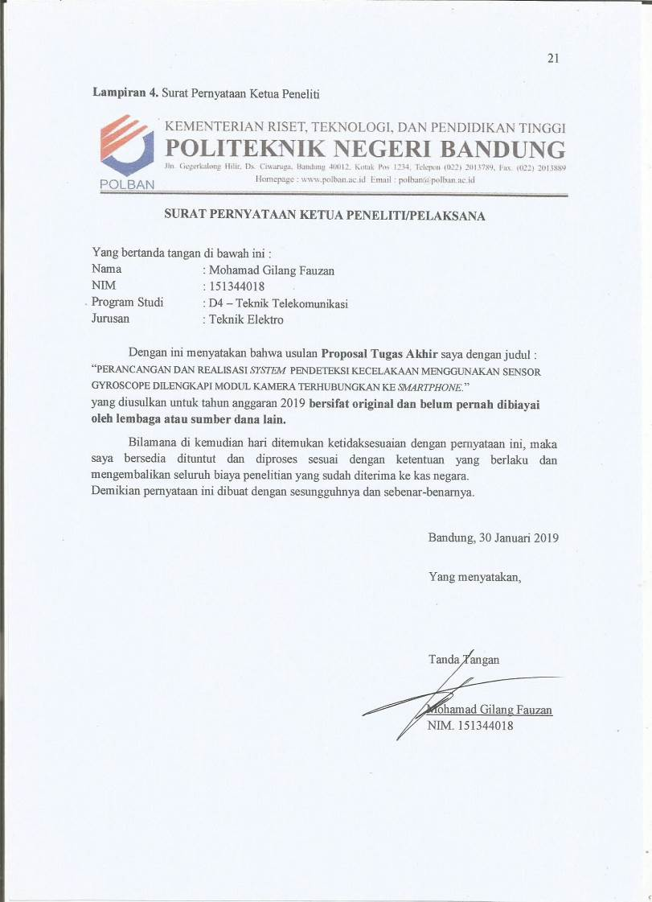
22

Lampiran 5. Gambaran Teknologi yang Hendak Diterapkembangkan
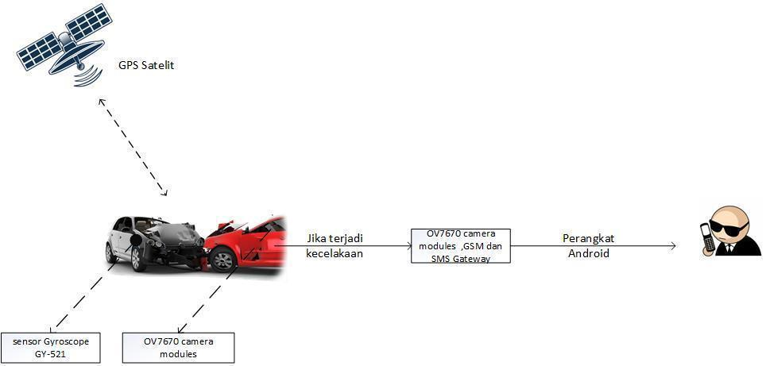

Gambar 5.1 Ilustrasi system

Pada gambar 3.1 ditampilkan Ilustrasi Sistem yang menjelaskan cara kerja sistem saat terjadinya kecelakaan. Saat kendaraan tejadi kecelakaan, banyak keluarga yang mendapatkan informasi terjadinya kecelakaan itu membutuhkan waktu yang lama. Maka dari itu saya membuat permasalahan ini itu tugas akhir saya yang dapat mempercepat infromasi saat terjadinya kecelakaan. Tugas akhir saya adalah suatu system yang dapat mendeteksi terjadinya kecelakaan dan memberi informasi berupa notifikasi SMS yang berisis “terjadinya kecelakaan” yang akan disertakan titik koordinat yang diberikan oleh GPS melalau GSM . keluarga pun dapat meminta data virtual gambar yang bertujuan untuk mengetahui apakah korban masih di dalam kobil atau tidak. Untuk mencintakan suatu sistem yang terjadi akibat permasalah ini saya menggunakan sensor gyroscope GY-521 yang berfungsi sebagai mendeteksi rotasi atau perputaran suatu perangkat berdasarkan gerakan yang dipasang didalam mobil. Jadi jika terjadi kecelakaan maka sensor gyroscope GY-521 akan mengirim data berupa nilai perputaran atau rotasi dan apabila nilai yang didapatkan melebihi nilai ambang batas kepada pusat kontrolo yaiut modul Arduino UNO. Setelah Arduino UNO mendapata nilai ambang terjadinya kecelakaan maka meminta modul GPS untuk titik kooridnat terjadinya kecelakaan dan moduls GSM untuk mengirim pesan notifikasi “terjadinya kecelakaan” ke pihak keluarga. Jika pihak keluarga
23

ingin mengetahui keadaan kondisi korban dari dalam mobil, pihak keluarga tinggal memerintah aplikasi android untuk meminta virual gambar yang telah terhubung dengan OV7670 camera modules untuk mengirimkan pesan berupa virtual gambar keadaan dari dalam mobil.
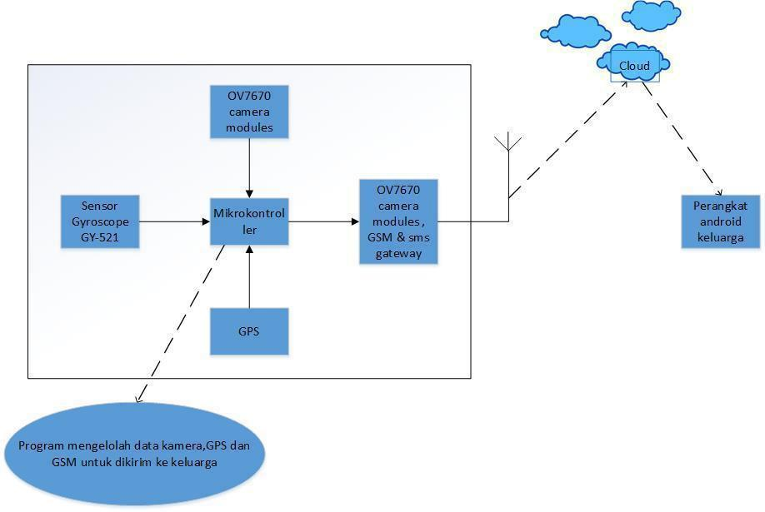

Gambar 5.2 Blok Diagram System

Sensor Gyroscope GY-521 dipasang didalam mobil sebagai fungsi pendeteksi benturan yang terjadi dengan cara membandingan nilai yang diterima dengan nilai ambang batas. Nilai ambang batas sebelumnya ditetapkan, jika benturan keras dan melebihi nilai ambang maka terdeteksi kecelakaan. Data yang diterima akan dikirim ke mikrokontroler dan OV7670 camera modules akan memberikan data keadaan didalam mobil sedangkan modul GSM akan megirim koordinat kecelakaan.
24
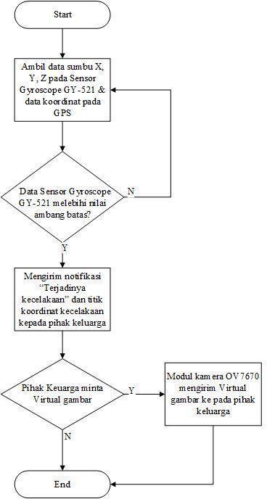

Gambar 5.2 Flowchart system

Pada Flowchart sistem gambar 5.3, Sensor Gyroscope GY- 521 dipasang didalam kendaraan yang akan membaca perputaran rotasi yang dialami kendaraan. Sebelumnya telah ditetapkan batas terjadinya kecelakaan. Setelah data yang dibaca oleh sensor Gyroscope GY- 521 akan dikirim dan diolah oleh mikrokontroller untuk dibandingkan dengan nilai ambang batas tersebut. Modul kamera 0V7670 akan berkerja memberikan data apakah pengemudi ada didalam kendaraan atau tidak. Setelah terjadnya benturan maka pesan akan dikirim kepihak keluarga melalui SMS dan juga mengirimkan titik koordinat terjadinya kecelakaan.

